Фотоотчет за 2016-2017 учебный год.
Лакинская СОШ
28 сентября 2016. ученики Лакинской школы- призёры районного этапа спортивных игр школьников по легкой атлетике "Школьная спортивная лига"
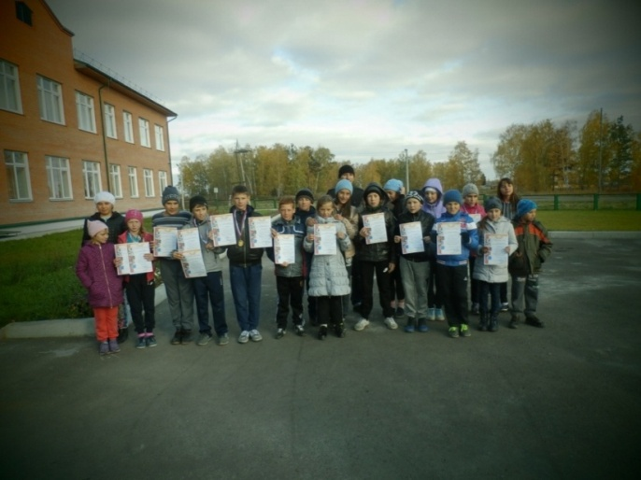
5 октября - День Учителя и День Самоуправления
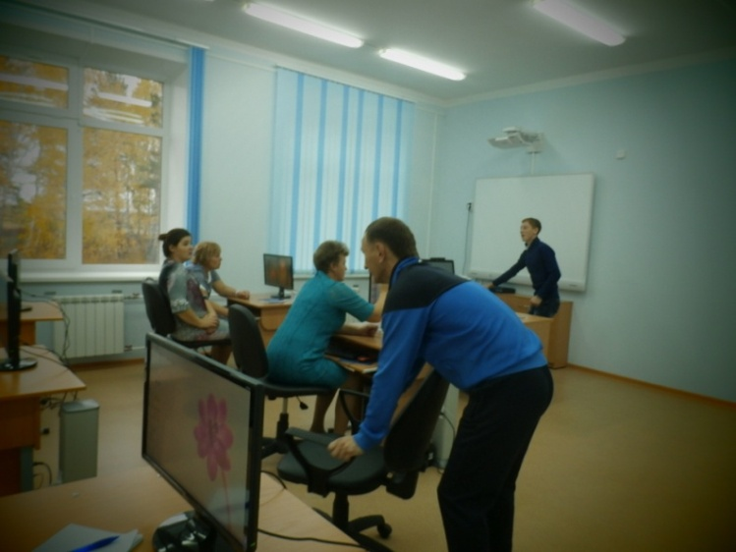
25 ноября 2016 года
День Матери - праздничный концерт для мам и бабушек
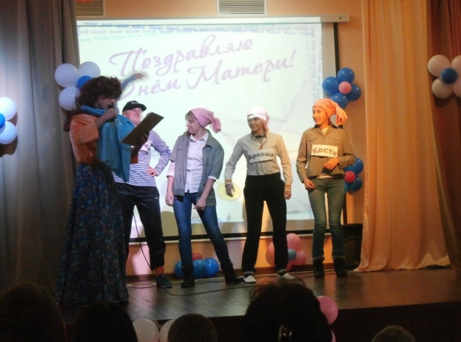
Неделя волейбола: октябрь 2016
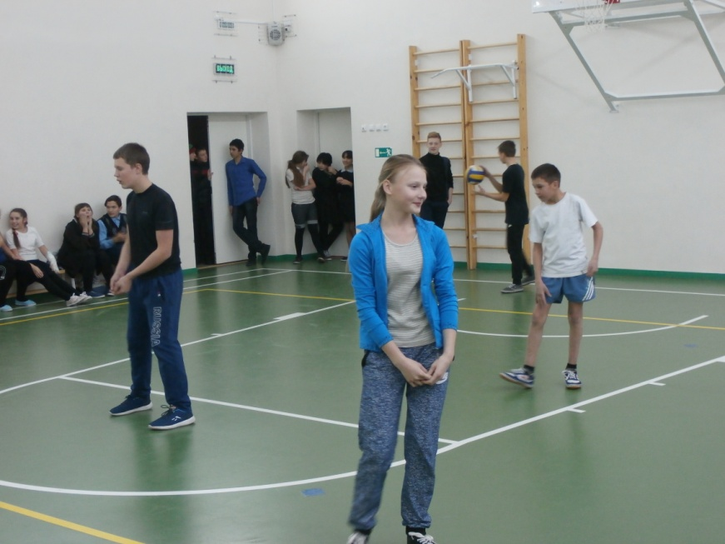
Турнир по мини-футболу. Октябрь 2016г.
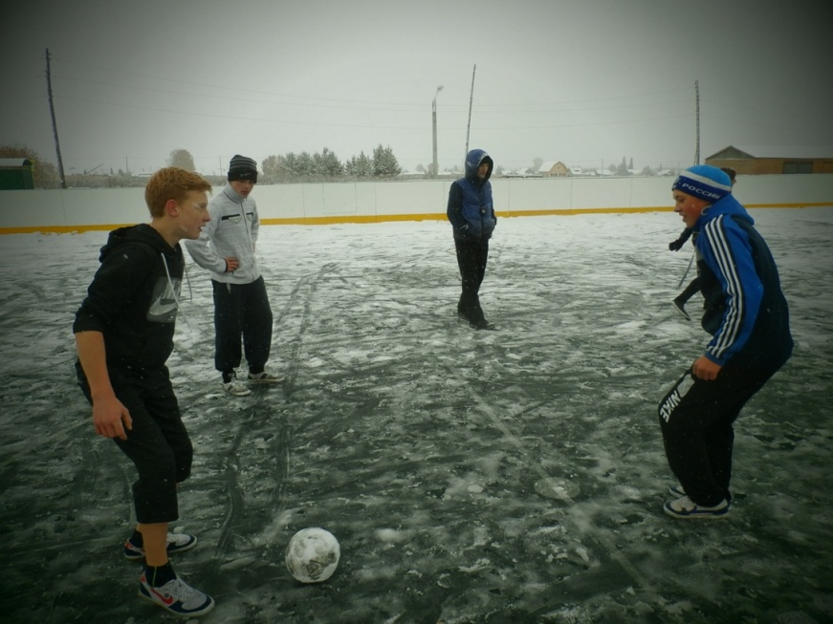
21 февраля 2017. Районная зимняя спартакиада допризывной молодежи
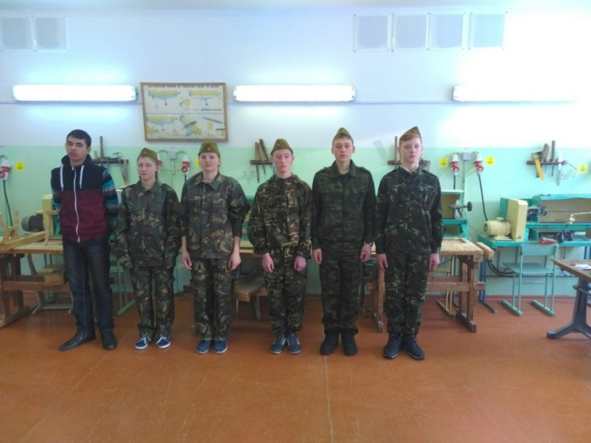
Новогодний флэш-моб. Декабрь 2016.
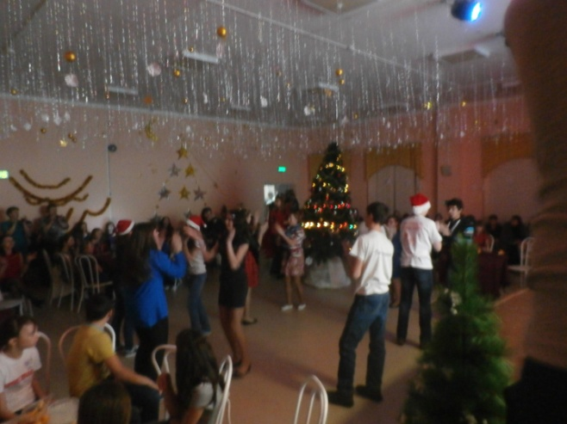
"Королевский турнир" , посвященный 8 марта.
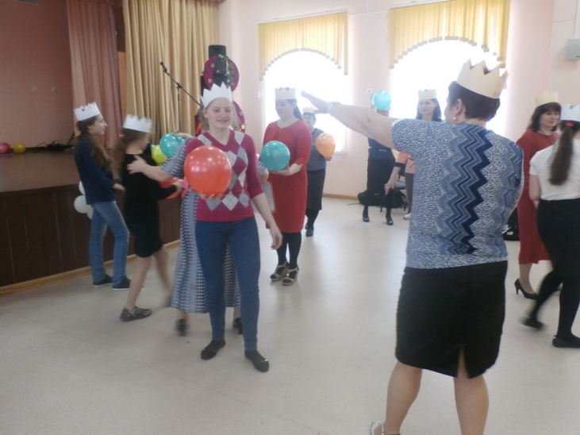
Школьный концерт к 8 Марта
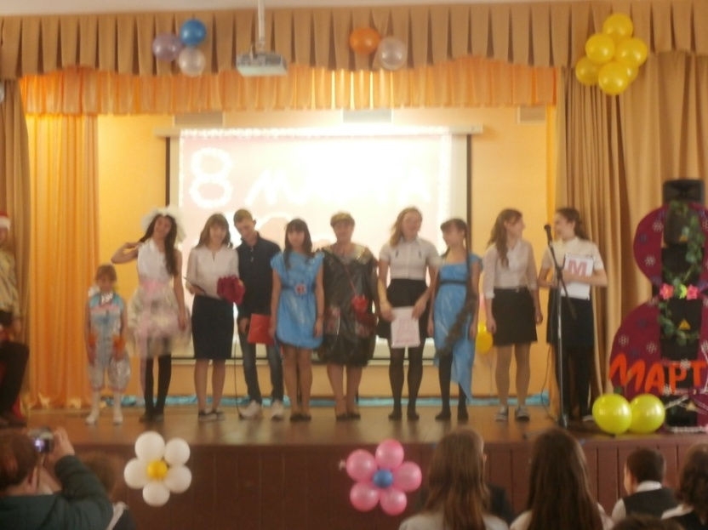

Брейн-ринг. День космонавтики, 12 апреля
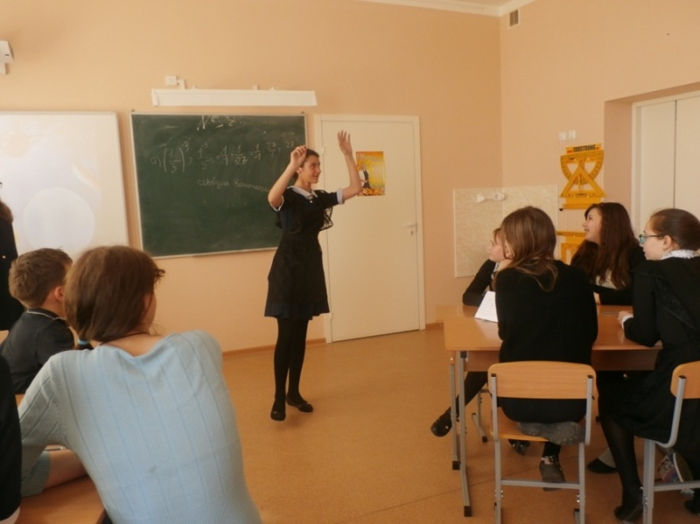
28 апреля, субботник у обелиска "Скорбящая мать"
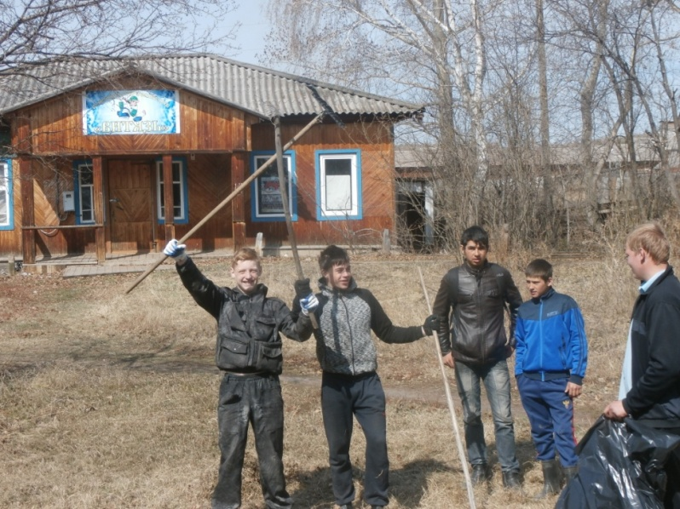
Весенняя спартакиада школ Большемуртинского района. Мужской состав школьной команды Лакино. Май 2017. | Призеры спартакиады учителей района (31марта-1 апреля 2017).
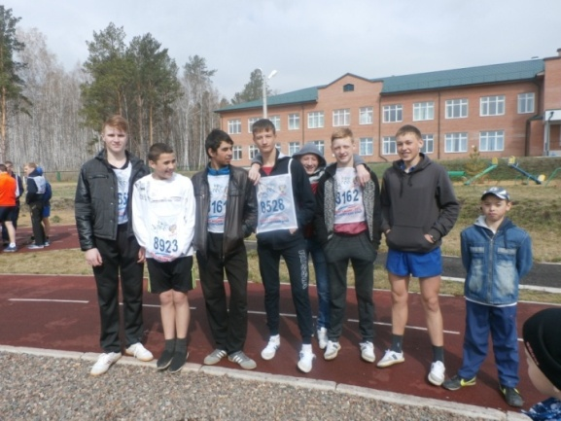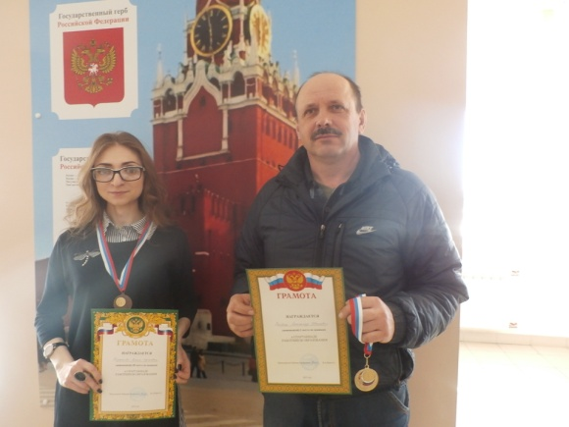

9 мая 2017г. "Бессмертный полк" ученики и жители д. Лакино

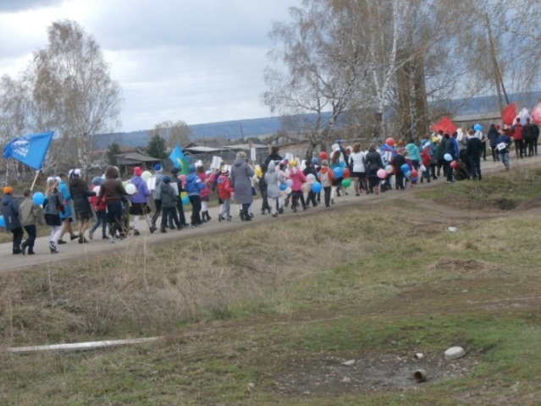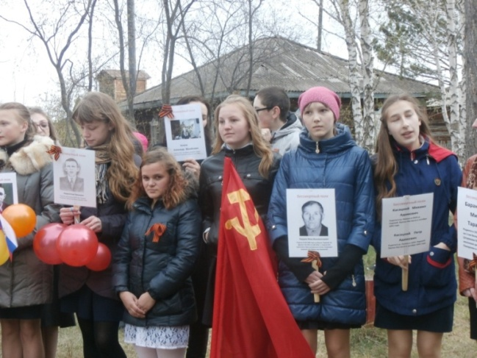

Праздничный концерт, посвященный Дню Победы. 9 мая 2017.
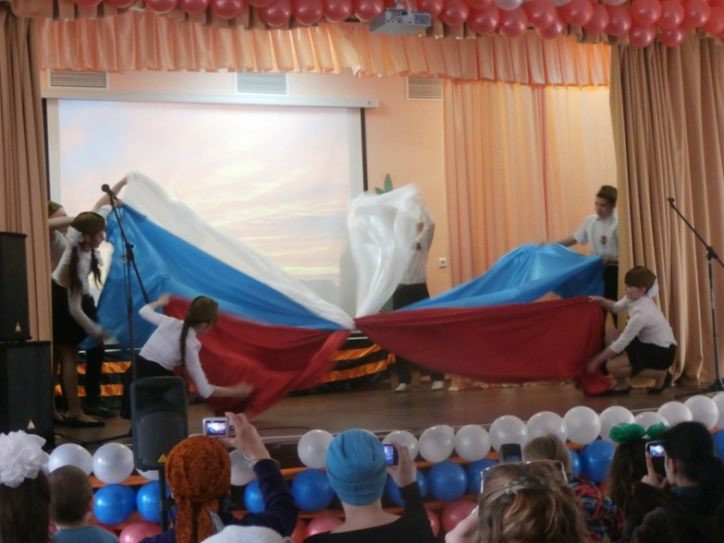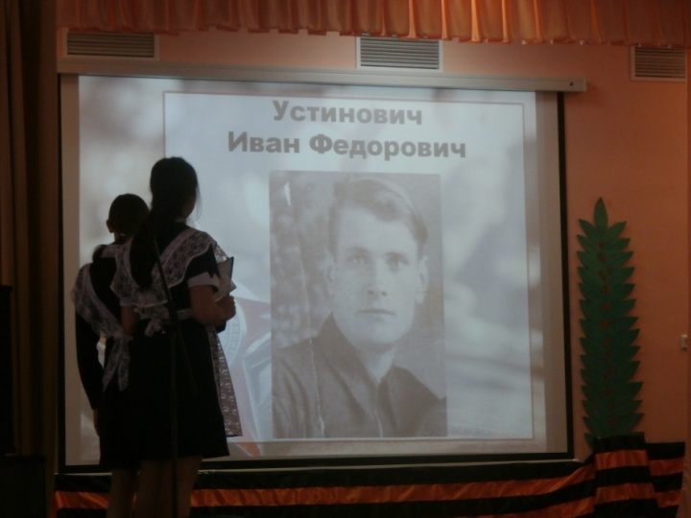

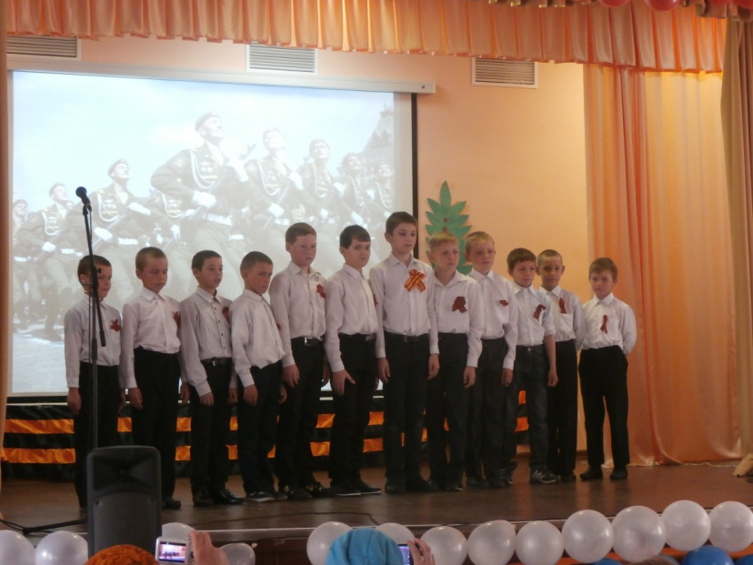

Пришкольный лагерь:
Будни трудового отряда
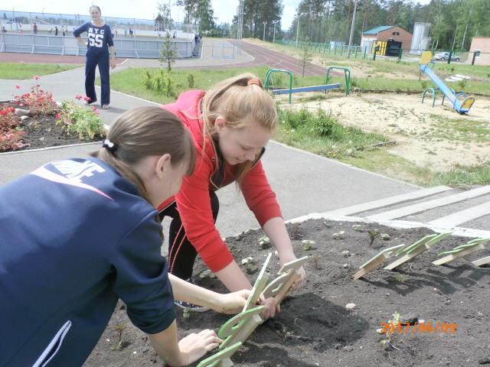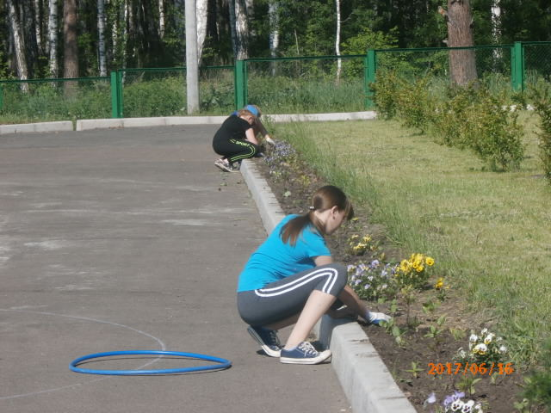
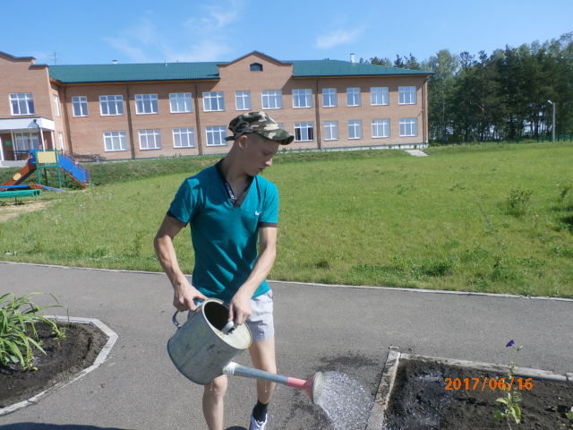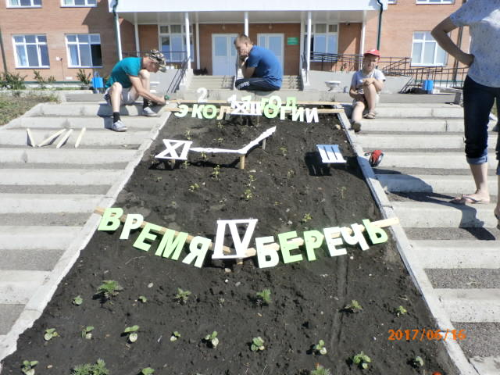
Праздники спортотряда
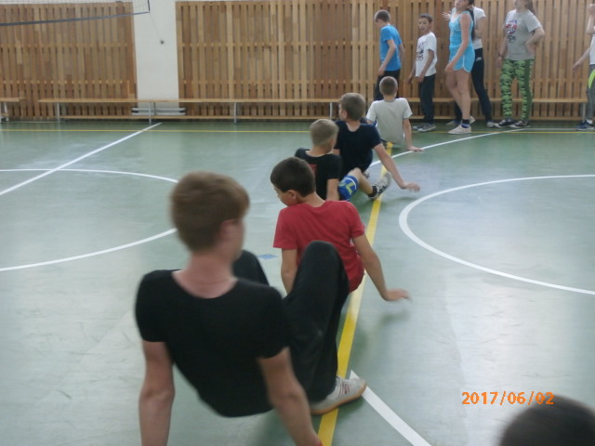
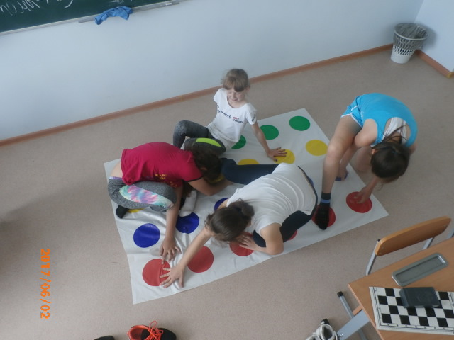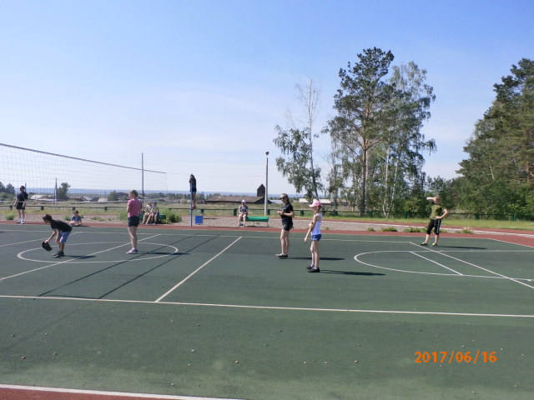
Нормальное детство отряда начальной школы "Дельфины"
